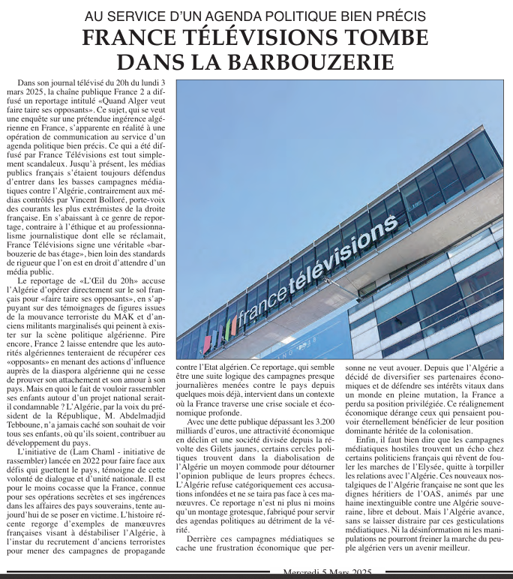

AU SERVICE D’UN AGENDA POLITIQUE BIEN PRÉCIS
FRANCE TÉLÉVISIONS TOMBE
DANS LA BARBOUZERIE
Dans son journal télévisé du 20h du lundi 3 mars 2025, la chaîne publique France 2 a diffusé un reportage intitulé « Quand Alger veut faire taire ses opposants ». Ce sujet, qui se veut une enquête sur une prétendue ingérence algérienne en France, s’apparente en réalité à une opération de communication au service d’un agenda politique bien précis. Ce qui a été diffusé par France Télévisions est tout simple ment scandaleux. Jusqu’à présent, les médias publics français s’étaient toujours défendus d’entrer dans les basses campagnes médiatiques contre l’Algérie, contrairement aux médias contrôlés par Vincent Bolloré, porte-voix des courants les plus extrémistes de la droite française. En s’abaissant à ce genre de reportage, contraire à l’éthique et au professionnalisme journalistique dont elle se réclamait, France Télévisions signe une véritable « barbouzerie de bas étage », bien loin des standards de rigueur que l’on est en droit d’attendre d’un média public.
Le reportage de « L’Œil du 20h » accuse l’Algérie d’opérer directement sur le sol français pour « faire taire ses opposants », en s’appuyant sur des témoignages de figures issues de la mouvance terroriste du MAK et d’anciens militants marginalisés qui peinent à exister sur la scène politique algérienne. Pire encore, France 2 laisse entendre que les autorités algériennes tenteraient de récupérer ces « opposants » en menant des actions d’influence auprès de la diaspora algérienne qui ne cesse de prouver son attachement et son amour à son pays. Mais en quoi le fait de vouloir rassembler ses enfants autour d’un projet national serait il condamnable ? L’Algérie, par la voix du président de la République, M. Abdelmadjid Tebboune, n’a jamais caché son souhait de voir tous ses enfants, où qu’ils soient, contribuer au développement du pays.
L’initiative de (Lam Chaml - initiative de rassembler) lancée en 2022 pour faire face aux défis qui guettent le pays, témoigne de cette volonté de dialogue et d’unité nationale. Il est pour le moins cocasse que la France, connue pour ses opérations secrètes et ses ingérences dans les affaires des pays souverains, tente au jourd’hui de se poser en victime. L’histoire récente regorge d’exemples de manœuvres françaises visant à déstabiliser l’Algérie, à l’instar du recrutement d’anciens terroristes pour mener des campagnes de propagande contre l’Etat algérien. Ce reportage, qui semble être une suite logique des campagnes presque journalières menées contre le pays depuis quelques mois déjà, intervient dans un contexte où la France traverse une crise sociale et économique profonde.
Avec une dette publique dépassant les 3.200 milliards d’euros, une attractivité économique en déclin et une société divisée depuis la ré volte des Gilets jaunes, certains cercles poli tiques trouvent dans la diabolisation de l’Algérie un moyen commode pour détourner l’opinion publique de leurs propres échecs. L’Algérie refuse catégoriquement ces accusations infondées et ne se taira pas face à ces manœuvres. Ce reportage n’est ni plus ni moins qu’un montage grotesque, fabriqué pour servir des agendas politiques au détriment de la vérité.
Derrière ces campagnes médiatiques se cache une frustration économique que per sonne ne veut avouer. Depuis que l’Algérie a décidé de diversifier ses partenaires économiques et de défendre ses intérêts vitaux dans un monde en pleine mutation, la France a perdu sa position privilégiée. Ce réalignement économique dérange ceux qui pensaient pou voir éternellement bénéficier de leur position dominante héritée de la colonisation.
Enfin, il faut bien dire que les campagnes médiatiques hostiles trouvent un écho chez certains politiciens français qui rêvent de fouler les marches de l’Elysée, quitte à torpiller les relations avec l’Algérie. Ces nouveaux nostalgiques de l’Algérie française ne sont que les dignes héritiers de l’OAS, animés par une haine inextinguible contre une Algérie souveraine, libre et debout. Mais l’Algérie avance, sans se laisser distraire par ces gesticulations médiatiques. Ni la désinformation ni les manipulations ne pourront freiner la marche du peuple algérien vers un avenir meilleur.
El Moudjahid - mercredi 5 mars 2025

